Раскрась БАРАБАН
Самый шумный инструмент, круглый и большой.
Если палочкой ударишь – раздаётся гром!
Есть у нас весёлый друг, обожает громкий стук,
Бей его сто раз подряд, он ударам только рад.
Не драчун и не буян, просто это… (Барабан)
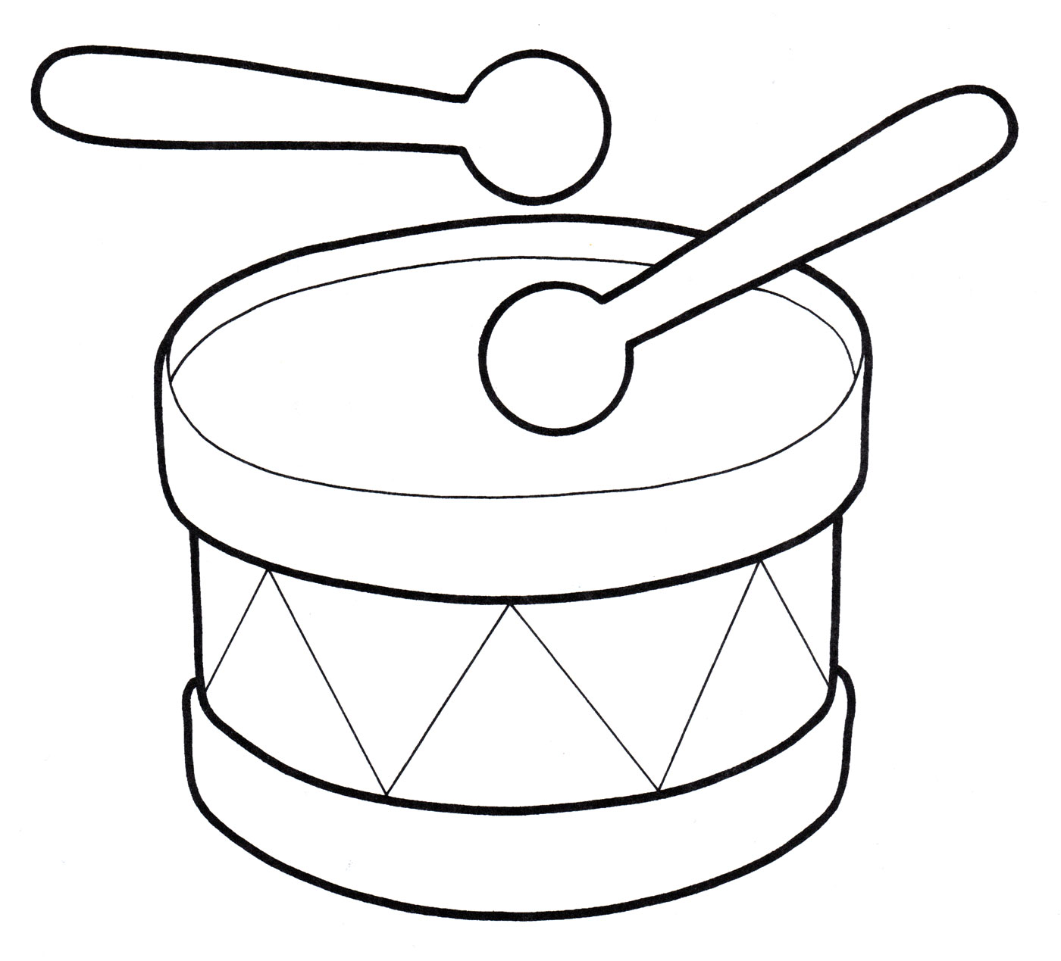
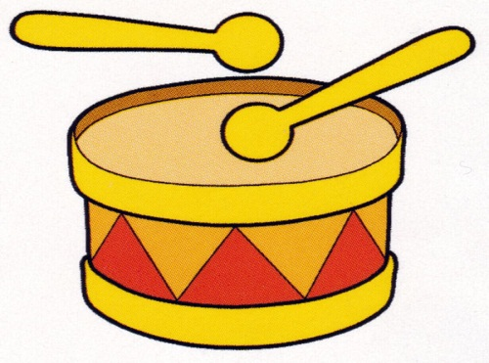

Раскрась ГАРМОШКУ
Пуговки есть, а не рубашка, Не индюшка, а надувается,
не птичка, а заливается… (Гармошка)
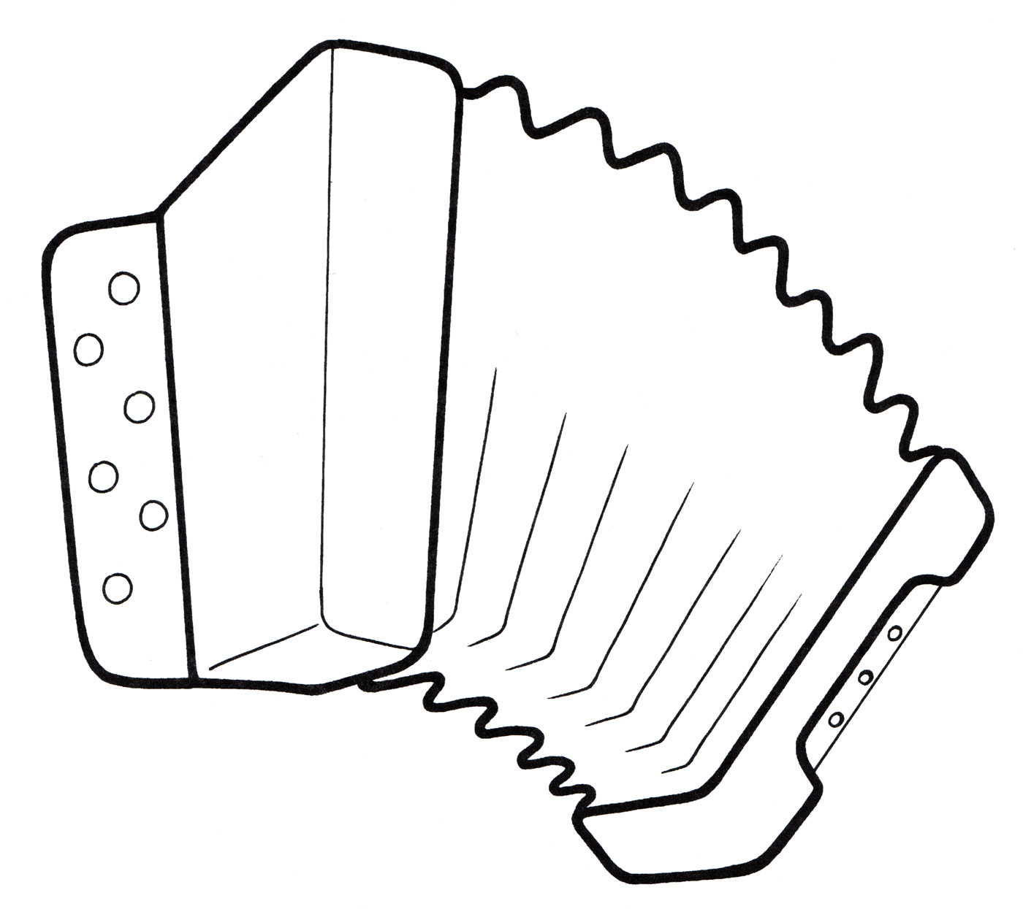
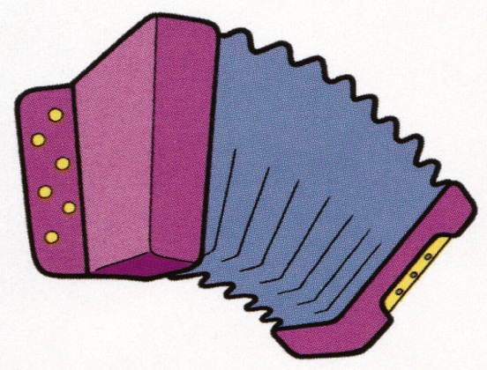

Раскрась КОЛОКОЛЬЧИК
Колокольчик — музыкант, у него большой талант.
Радость людям приносить, может он весь день звонить.
Пусть он кроха и юнец. Колокол — его отец —
Музыкальный инструмент, нужный всем в любой момент.
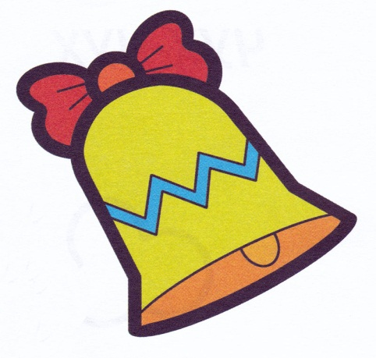

Раскрась БУБЕН
То гремит он, словно гром. То, вдруг льется ручейком

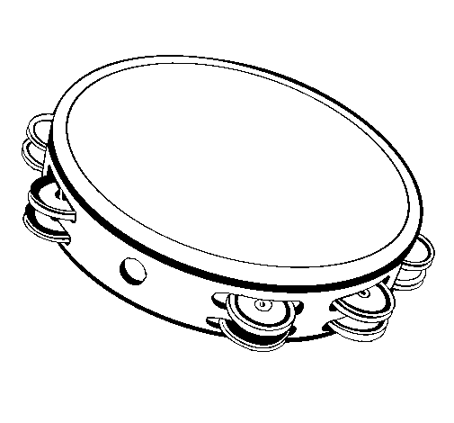
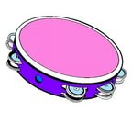

Раскрась КСИЛОФОН
Ксилофон имеет звук, как лесного дятла стук
Он отрывист, глуховат, но так радует ребят.
Ксилофон: «Дин-дон, дин-дон» — Слышен нежный перезвон.
По брусочкам бью, дин-дон, создаю мелодий звон.
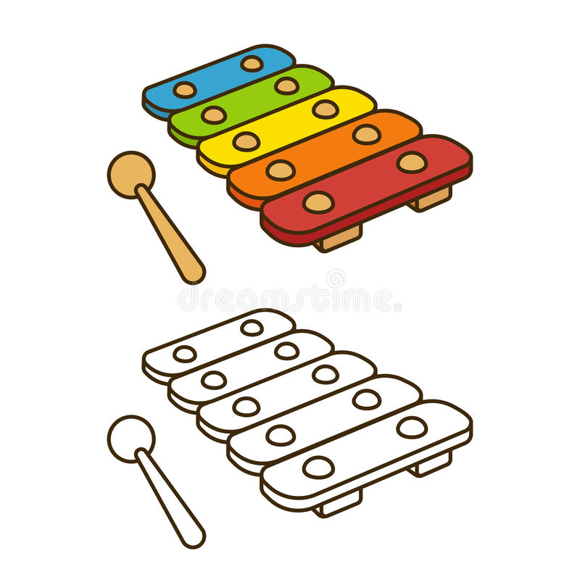

Раскрась БАЛАЛАЙКУ
Ой, звенит она, звенит, всех игрою веселит,
А всего – то три струны ей для музыки нужны.
Кто такая? Отгадай-ка! Ну, конечно… (Балалайка)

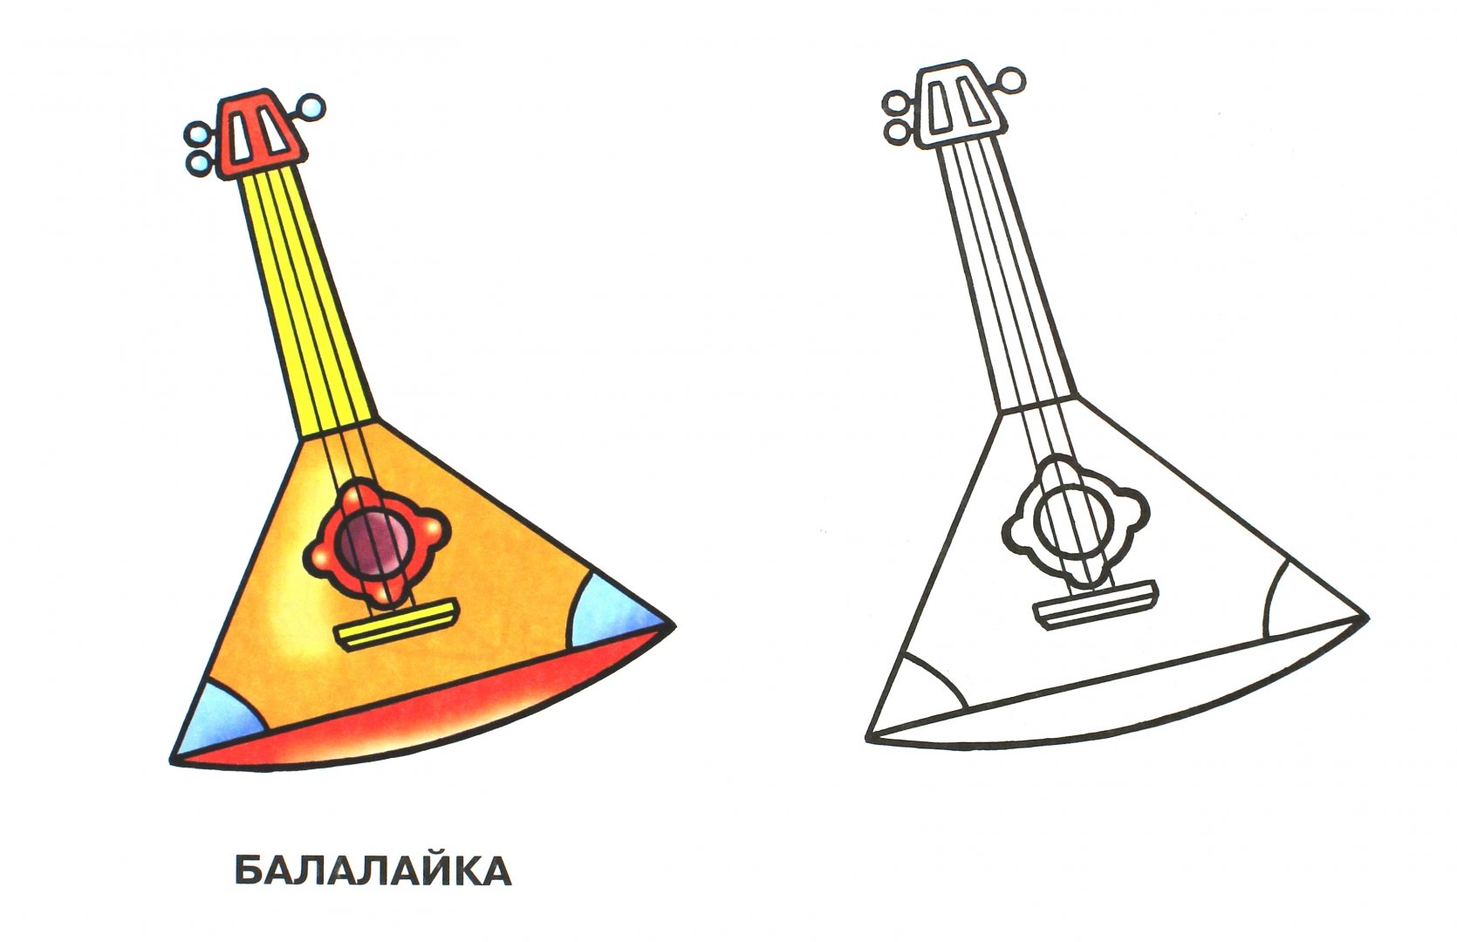

Раскрась МАРАКАСЫ
Он шумит как погремушка, Но при этом - не игрушка.
Ясно каждому из нас, перед нами - МАРАКАС.
Их приятный шум сыпучий на любой годится случай -
И для пенья, и для пляса он подходит в самый раз.
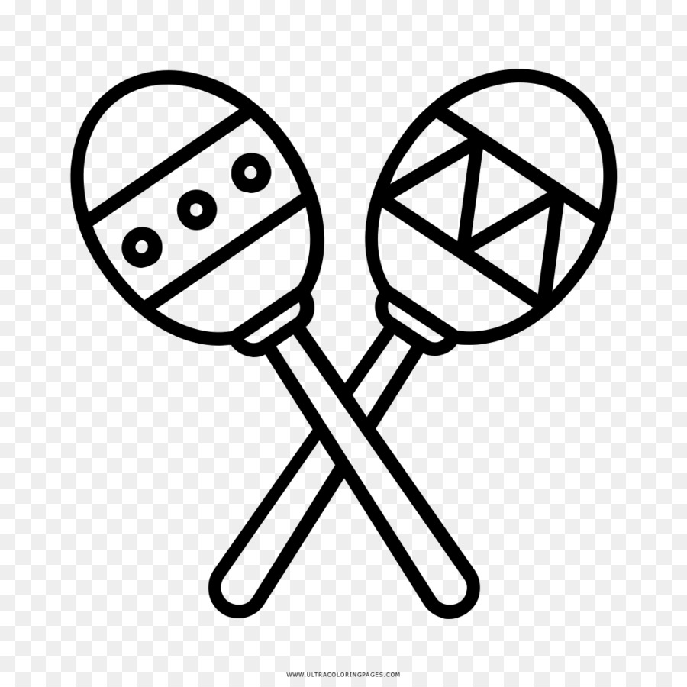
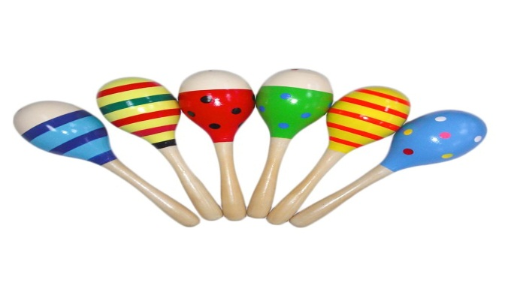

Раскрась ДУДОЧКУ
Буду в дудочку дудеть, это вам не песни петь.
Я мелодию играю - вам понравится, я знаю.

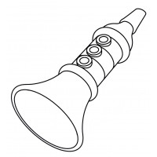
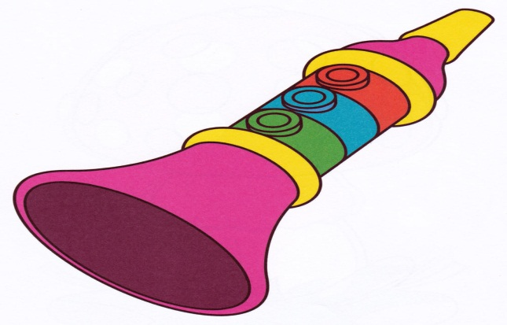

Раскрась МУЗЫКАЛЬНЫЙ ТРЕУГОЛЬНИК
В самый сказочный момент вступит этот инструмент.
Тихо, нежно зазвенит, будто всё посеребрит.
А затем умолкнет скоро по сигналу дирижёра.

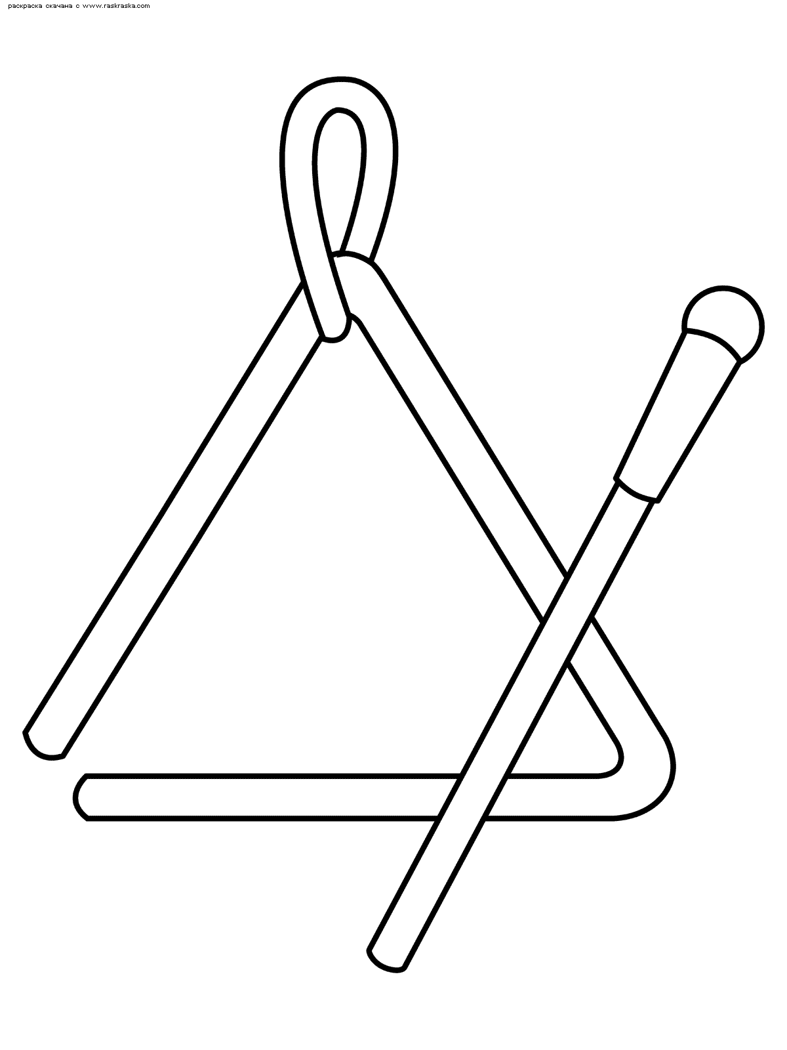
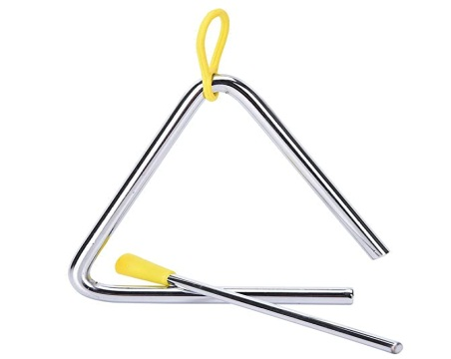

Раскрась МУЗЫКАЛЬНЫЕ ЛОЖКИ
Есть ложки для каши, и есть для варенья,
Которые кормят вкуснятиной нас.
А есть для веселья, и для развлеченья,
С которыми люди пускаются в пляс!
Они не для гречки, они не для риса,
Не любят, чтоб супом их пачкали зря,
Плохие хозяйки, но что за актрисы!
Как щелкают ловко в руках ложкаря!

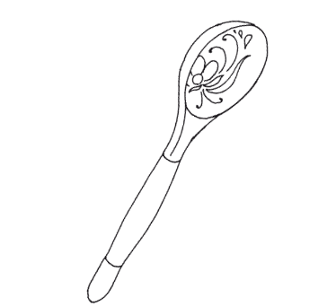

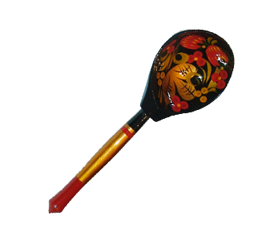

Раскрась МЕТАЛЛОФОН
По металлофону палочкой стучу,
Ноты все я изучу:
До-ре-ми-фа-соль-ля-си…
Ну-ка, бабушка, спроси!
